
,

Штаб
МО ВВПОД «ЮНАРМИЯ»
Кайбицкий муниципальный район
Республики Татарстан
422330 Кайбицкий район
село Большие Кайбицы
ул. Ш. Галиева д.12
тел.8(84370)21187
эл. почта:junajaarmija@rambler.ru

Еженедельный отчет МО ВВПОД «Юнармия»
Кайбицкого муниципального района за период с 03-09.04.23.

1.Количество участников движения: 359.
2.Количество принятых юнармейцев:
3.Проведенные за неделю мероприятия: 12

- МО ВВПОД «Юнармия» и газета «Кайбицкие зори».
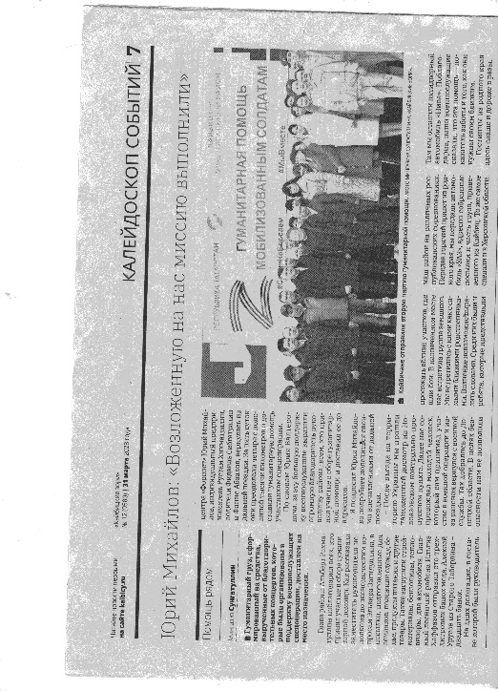

- Юнармейская акция «Я жду скворцов».
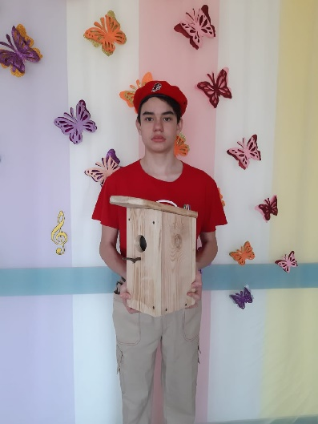
Юнармеец отряда имени кавалера ордена Красной Звезды Ахметзанов Ислам принял участие в акции "Я жду скворцов"

- 04.04.23. В связи с проведением мероприятий по празднованию памятной даты строительства Волжской Рокады, в гостях у отряда имени кавалера ордена Красного Знамени Семена Федоровича Рыбакова МБОУ «Маломеминская ООШ» и отряда имени полного кавалера ордена Славы Тимура Гарафутдиновича Назмутдинова МБОУ «Кулангинская ООШ» побывал координационный Совет ветеранов войны и труда Казанского региона Горьковской железной дороги филиала ОАО "РЖД".. Они прибыли в Кайбицкий район с большой миссией и желанием вручить медаль дочери участницы строительства железнодорожной ветки Свияжск - Ульяновск - Марие Куськовой. Она проживала в селе Малые Меми и с раннего детства оказалась участницей строительства Волжской Рокады. Дочь с благодарностью приняла медаль за маму и пообещала, что отдаст все награды матери для хранения в музей. Перед юнармейцами выступили глава СП, председатель Совета ветеранов СП, директор школы, начальник штаба МО ВВПОД "Юнармия", ветеран ВС РФ и движения "Юнармия" и ветеран войск ГСВГ - житель села. Все они говорили о значении строительства железнодорожной ветки для победы над врагом под Сталинградом и призвали учащихся следовать патриотическому призыву и готовности стать настоящими защитниками своего Отечества.
https://t.me/yunarmiya_kaibych_rt/2354
https://t.me/yunarmiya_kaibych_rt/2337
https://t.me/yunarmiya_kaibych_rt/2348
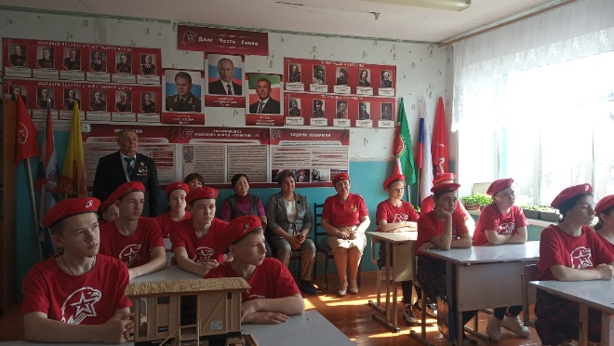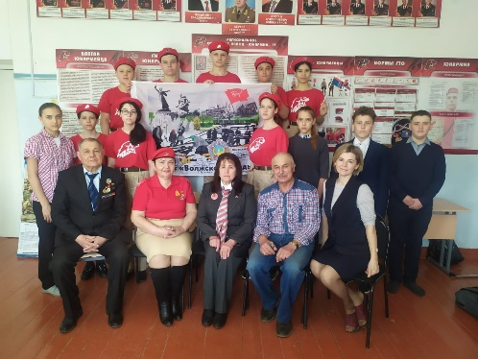
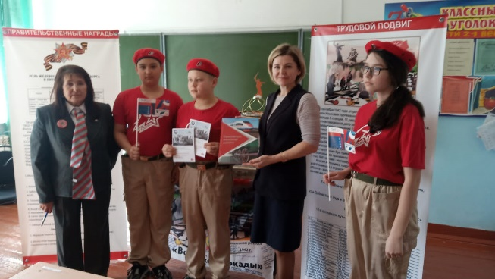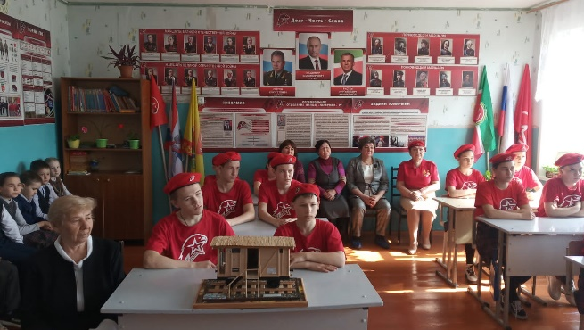

- Акция «Верни герою имя»

В Кайбицах стартовала юнармейская акция «Верни герою имя», приуроченная 78 годовщине Великой Победы. Данная акция призвана обратить внимание людей на состояние воинских захоронений, обелисков и мемориалов, привлечь добровольцев к уборке и напомнить жителям о великой истории нашей страны.
В акции принимают участие представители юнармейского движения и все небезразличные люди, кому лично важно сохранение исторической памяти о героических событиях и участниках Великой Отечественной войны. Большой интерес к этой акции проявил министр обороны Российский Федерации Сергей Шойгу. По итогам проведенных в рамках акции мероприятий: уборке памятников и захоронений еженедельно будет формироваться дайджест (подборка интересных актуальных новостей) и передаваться лично в руки министру. В связи с этим акции уделяется особое внимание, отчеты будут направляться в генеральный штаб движения «Юнармии».
На территории нашего района имеется 40 памятников в честь участников Великой Отечественной войны и тружеников тыла. С наступлением весны около них юнармейцы начали проводить субботники. Они рассказывают односельчанам о героях памятных мест и приглашают всех желающих принять участие в акции «Верни герою имя». Также ребята делятся историями о том, как ведется работа по пополнению списка участников войны и увековечению их светлой памяти.
В преддверии Дня Победы юнармейцы призывают всех неравнодушных присоединиться к работе по уходу за воинскими захоронениями, обелисками и мемориалами.

Дорога к обелиску - пост №1
В знак признания важности исторической памяти о тех, кто пожертвовал собой ради будущего, 9 Мая у памятников будут выставлены юнармейские посты №1.
Акция проводится в целях гражданско-патриотического воспитания молодежи, формирования у молодежи гражданского и исторического сознания: верности Отечеству, готовности к выполнению конституционных обязанностей. Ее участниками являются образовательные учреждения, юнармейские отряды и общественно-патриотические объединения.
Основными задачами акции «Дорога к обелиску - Пост №1» являются организация и несение почетного караула у мемориальных мест в честь павших земляков и в памятные даты истории Отечества; привлечение молодежи к деятельности патриотической направленности, к сохранению исторической памяти; благоустройство памятников, воинских захоронений, мемориальных объектов на территории Кайбицкого района; выявление и поощрение лучших отрядов почетных караулов, распространение их опыта работы; привлечение внимания граждан района к проблеме сохранения исторического наследия, воспитания у юного поколения уважения к защитникам Отечества и победителям, знакомство с историей мемориальных объектов на территории района.
https://t.me/yunarmiya_kaibych_rt/2373
https://t.me/yunarmiya_kaibych_rt/2380
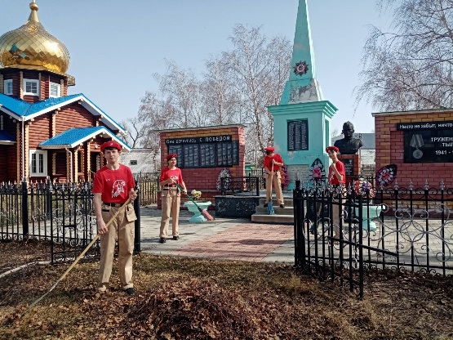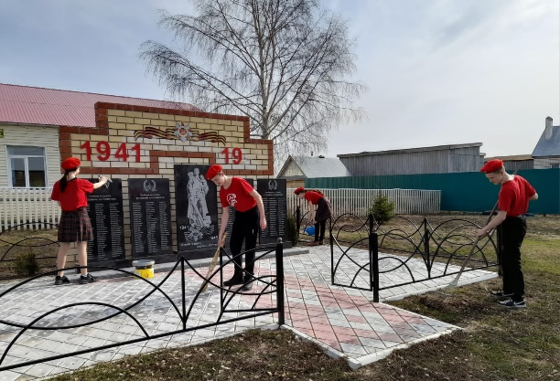
- Акция "Верни герою имя". Отряд имени Героя Советского Союза А. Е. Кошкина.
- Акция "Верни герою имя". Отряд имени С. Рыбакова.

Начальник штаба МО ВВПОД «Юнармия» Р.Д. Насибуллина

План основных мероприятий, планируемых МО ВВПОД «Юнармия»
на 06-13.03.24 год.

№ | Наименование мероприятия | Дата | Место  проведения  мероприятия | Ответственные  за проведение мероприятия
1 | Информационная минутка : День работников следственных органов. | 06.04 | Во всех отрядах МО ВВПОД «Юнармия»  Освещение в VK  Telegram | Штаб МО ВВПОД «Юнармия»  Учителя истории  Командиры отрядов  Юнкоры
2 | Юнармейские каникулы «Я жду скворцов». Конкурс на лучшее фото, стих, эссе. Участие в муниципальном конкурсе «Лучший скворечник» | В течении всего времени | Во всех отрядах МО ВВПОД «Юнармия»  Освещение в VK  Telegram | Штаб МО ВВПОД «Юнармия»  Учителя истории  Командиры отрядов  Юнкоры
3 | Пятиминутка. М/н День Подвига. | 07.04. | Во всех отрядах МО ВВПОД «Юнармия»  Освещение в VK  Telegram | Штаб МО ВВПОД «Юнармия»  Учителя истории  Командиры отрядов  Юнкоры
4 | Исторический обзор: Крымская наступательная операция. 8 – 30 апреля 1944 г. | 08.04. | Во всех отрядах МО ВВПОД «Юнармия»  Освещение в VK  Telegram | Штаб МО ВВПОД «Юнармия»  Учителя истории  Командиры отрядов  Юнкоры
5 | Екатерина II подписала указ о присоединении земель Крымского ханства к России. | 08.04. | Во всех отрядах МО ВВПОД «Юнармия»  Освещение в VK  Telegram | Штаб МО ВВПОД «Юнармия»  Учителя истории  Командиры отрядов  Юнкоры
6 | Политинформация: 9 апреля 1945 г. – Советские войска заняли Кенигсберг | 09.04. | Во всех отрядах МО ВВПОД «Юнармия»  Освещение в VK  Telegram | Штаб МО ВВПОД «Юнармия»  Учителя истории  Командиры отрядов  Юнкоры
7 | Флешмоб: «Год педагога и наставника в России». «Год национальных культур и традиций в Татарстане». | 09.04. | Отряд имени кавалера ордена Красного Знамени Семена Федоровича Рыбакова МБОУ «Маломеминская ООШ»  Отряд имени кавалера ордена Красной Звезды Владимир Михайлович Драндрова МБОУ «Чутеевская СОШ» | Штаб МО ВВПОД «Юнармия»  Учителя истории  Командиры отрядов  Юнкоры
8 | Акция «Верни имя герою» | 10.04 | Во всех отрядах МО ВВПОД «Юнармия»  Освещение в VK  Telegram | Штаб МО ВВПОД «Юнармия»  Учителя истории  Командиры отрядов  Юнкоры
9 | Урок Мужества: День освобождения узников фашистских концлагерей. «БУХЕНВАЛЬДСКИЙ  НАБАТ»  ко Дню освобождения узников концлагерей. (11.04.45) | 11.04. | Штаб МО ВВПОД «Юнармия» Во всех отрядах МО ВВПОД «Юнармия»  Освещение в VK  Telegram | Штаб МО ВВПОД «Юнармия»  Учителя истории  Командиры отрядов  Юнкоры
10 | Исторический обзор: В 1857  Император Александр II утвердил государственный герб России – двуглавого орла | 11.04. | Во всех отрядах МО ВВПОД «Юнармия»  Освещение в VK  Telegram | Штаб МО ВВПОД «Юнармия»  Учителя истории  Командиры отрядов  Юнкоры
11 | Юнармейская акция: Космическая открытка. Подготовка к проведению торжественных мероприятий посвященных памятной дате – первого полета человека в космос. Интерактивная викторина. | 12.04. | Во всех отрядах МО ВВПОД «Юнармия»  Освещение в VK  Telegram | Штаб МО ВВПОД «Юнармия»  Учителя истории  Командиры отрядов  Юнкоры
12 | Совместное мероприятие с музеем Г.Кайбицкой посвященное Дню рождения района с участие мобилизованных с зоны СВО. | 12.04 | Штаб МО ВВПОД «Юнармия»  Освещение в VK  Telegram | Штаб МО ВВПОД «Юнармия»  Учителя истории  Командиры отрядов  Юнкоры

Начальник штаба МО ВВПОД «Юнармия» Р. Д. Насибуллина

